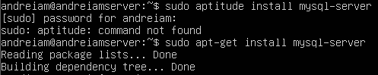

Instalamos el paquete mysql-server



Asignamos la contraseña para el acceso a bbdd.

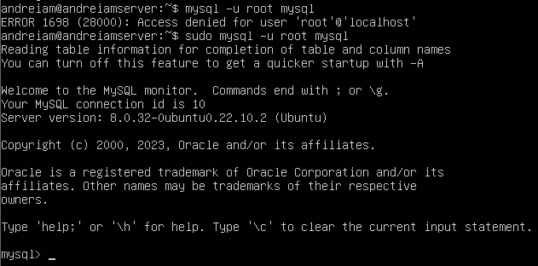

Entramos a mysql

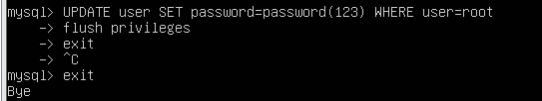

Asi cambiamos la contraseña del usuario root

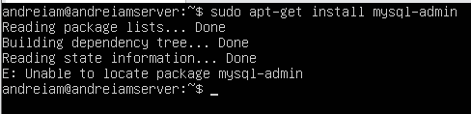

No encuentra el mysql-admin.

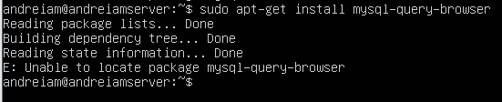

No encuentra el mysql-query -browser



Entramos a mysql

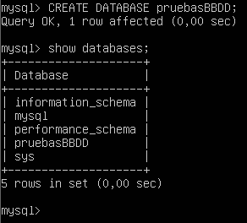

Creamos la bbdd.

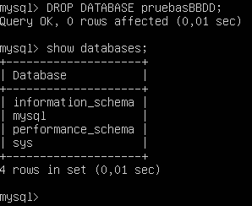

Para borrarla con el drop.

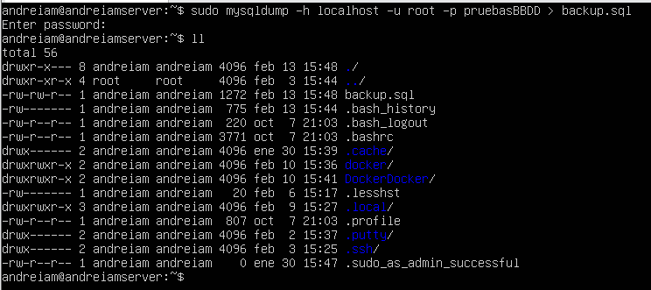

Para realizar un backup de la bbdd.

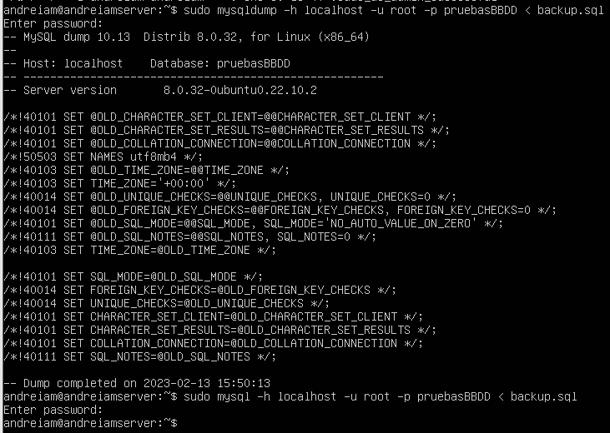

Restaurar un backup de una bbdd.

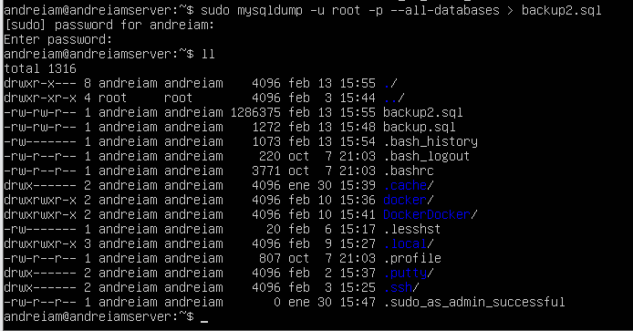

Para restaurar todas las bases de datos usamos –all-databases



Instalamos phpmyadmin

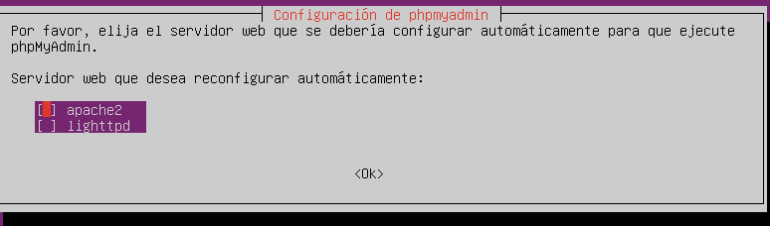

Elegimos apache2

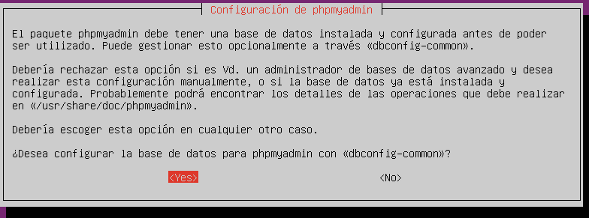

Elegimos la opcion Yes

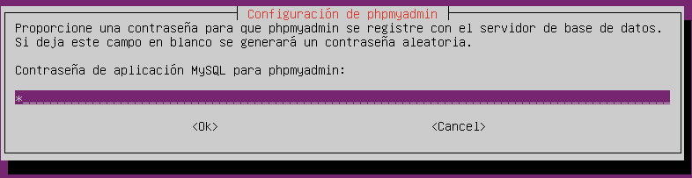

Le ponemos una contraseña(1)

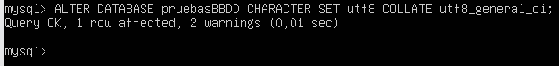

Cambiamos la codificacion de la bbdd.